1)

SELECT MONTH(HireDate) as HireMonth, COUNT(HireDate) as Hiring_count

from HumanResources.Employee

GROUP BY MONTH(HireDate)

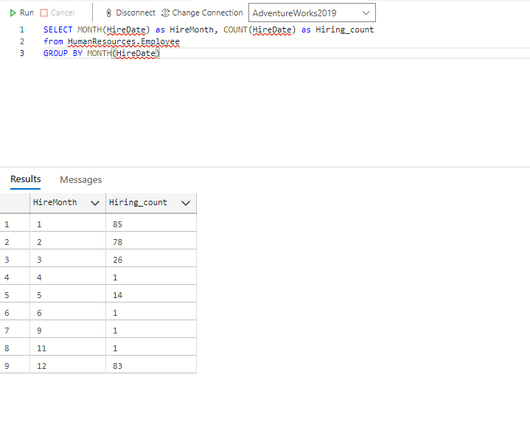

2)

SELECT DepartmentId As DepartmentName, YEAR(StartDate) As Year , COUNT(DepartmentId) As Employee_Count from HumanResources.EmployeeDepartmentHistory

GROUP BY YEAR(StartDate), DepartmentID

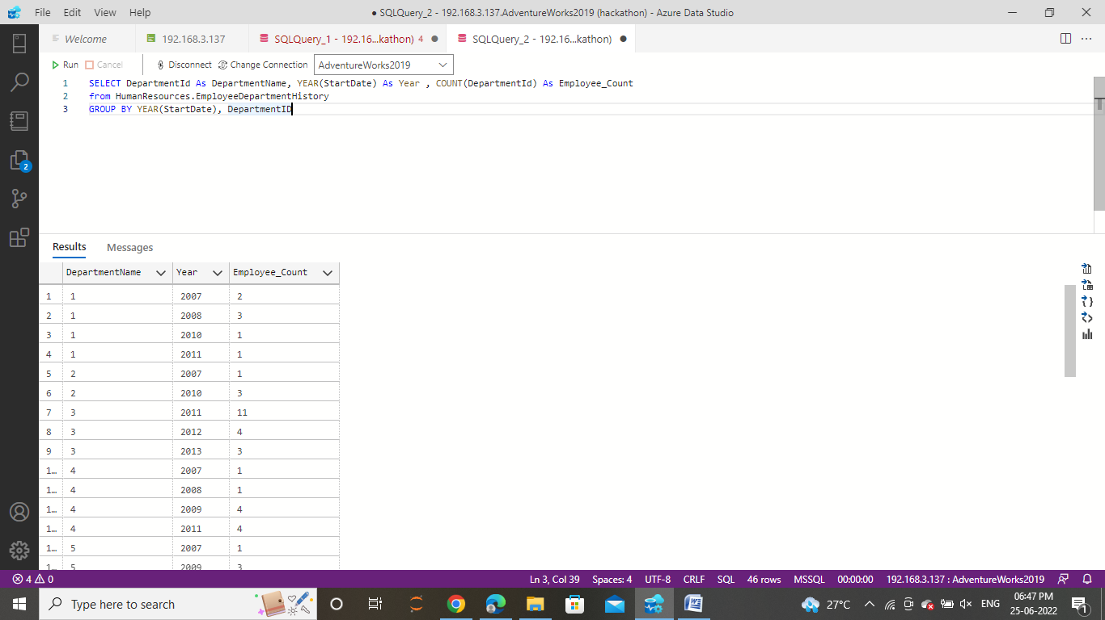

3)

SELECT FirstName From Person.Person

where (Person.BusinessEntityID NOT IN (Select BusinessEntityID From HumanResources.Employee))

AND (FirstName like '%')

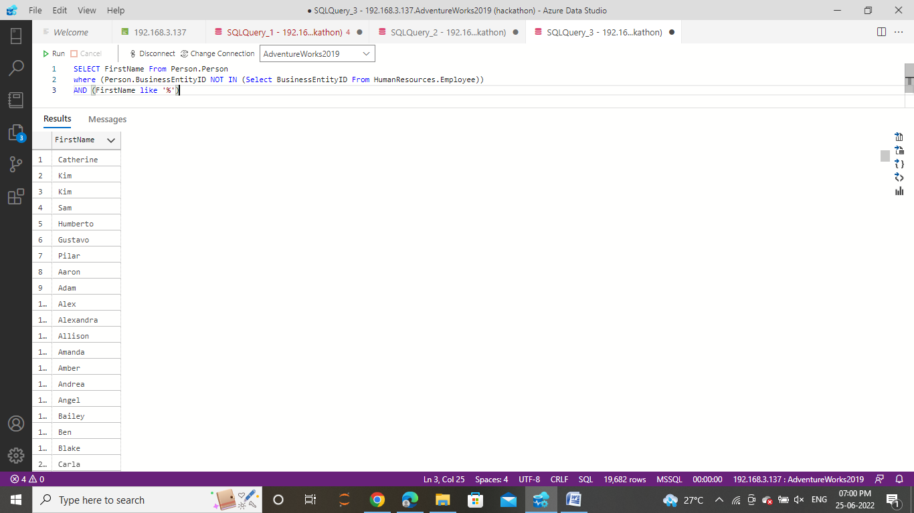

4)

SELECT A.FirstName, B.JobTitle, B.OrganizationLevel, COUNT(B.OrganizationLevel) OVER (PARTITION BY B.OrganizationLevel)

FROM Person.Person as A

JOIN HumanResources.Employee as B

ON A.BusinessEntityID = B.BusinessEntityID

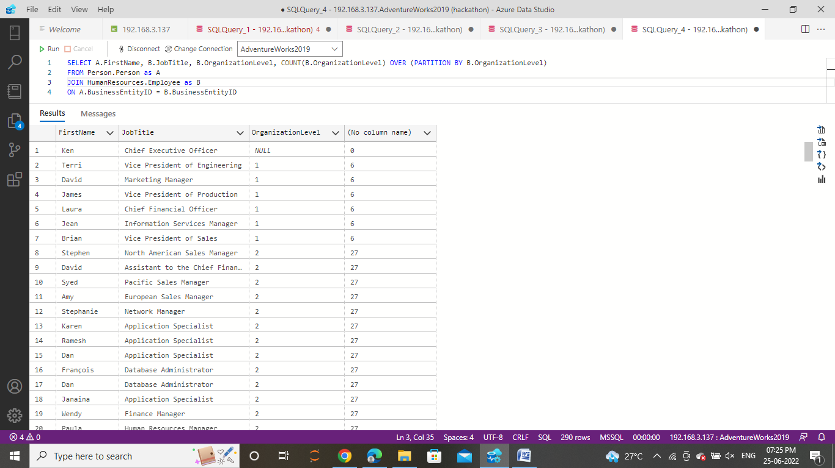

5)

SELECT a.productid, A.Name, SUM(B.ActualCost)

OVER (PARTITION BY B.transactionDate) AS Cum_Sum, SUM(B.quantity) OVER (PARTITION BY B.transactionDate)

FROM Production.Product A

Join Production.TransactionHistory B

on A.Productid= B.Productid

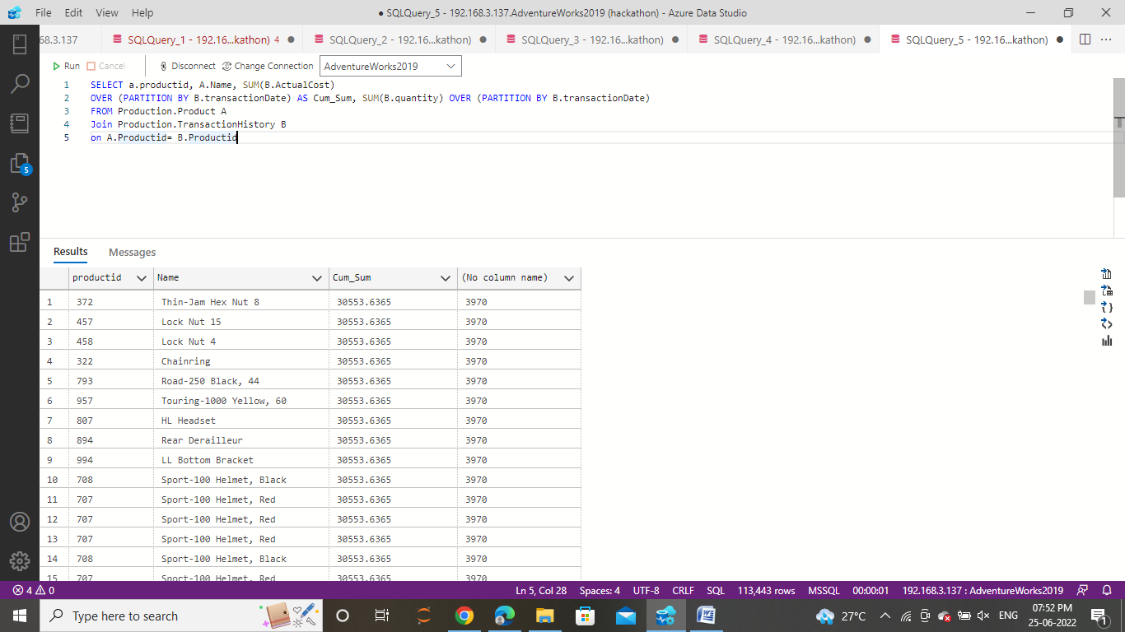

6)

Select SalesOrderHeader.TerritoryID,Store.Name As Store_Name,MONTH(SalesOrderHeader.OrderDate) as Month,SalesOrderHeader.CustomerID,

MAX(SalesOrderHeader.TotalDue)

OVER(PARTITION BY SalesOrderHeader.TerritoryID) AS MAX_Transaction

FROM Sales.SalesOrderHeader As SalesOrderHeader

INNER JOIN Sales.SalesPerson As SalesPerson

On SalesPerson.TerritoryID=SalesOrderHeader.TerritoryID

INNER JOIN Sales.Customer As Customer

On Customer.CustomerID=SalesOrderHeader.CustomerID

INNER JOIN Sales.Store as Store

On Store.BusinessEntityID=Customer.StoreID

INNER JOIN Sales.SalesTerritory As SalesTerritory

ON SalesTerritory.TerritoryID=SalesOrderHeader.TerritoryID

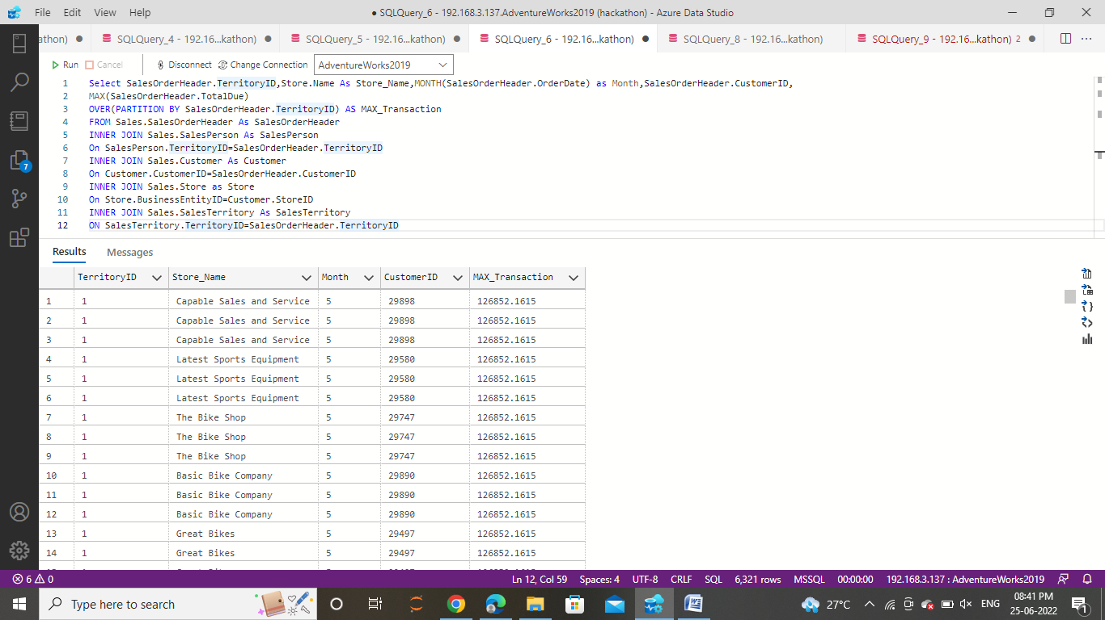

9)

select  CurrencyRateID AS CurrencyCode,

RANK() OVER( ORDER BY EndofDayRate) as current_rate

from Sales.Currencyrate

